SIGERIC
Sistema de Gestión de Reportes e Infraestructura Comunitaria
Manual de instalación, pruebas de alta disponibilidad
y guía de sustentación
Gestión de la Calidad del Software
Universidad Francisco Gavidia
Grupo: Los malcriados
Ciclo 02-2026

Contenido
1. Qué es y cómo está armado
2. Cómo funciona la alta disponibilidad
3. Qué pasa en cada falla
4. Preguntas que les pueden hacer
5. Instalación (CachyOS y Windows)
6. Levantar el sistema
7. Pruebas de alta disponibilidad
8. Ver las bases de datos
9. Guion de la demostración
10. Comandos útiles
11. Publicarlo con un link (opcional)
12. Subirlo a GitHub
13. Problemas comunes

1. Qué es y cómo está armado
SIGERIC es un sistema web para que la ciudadanía, las ADESCO y la alcaldía registren y den seguimiento a reportes de infraestructura comunitaria: baches, alumbrado público y fugas de agua. Este documento explica cómo instalarlo, cómo probar su alta disponibilidad y cómo defender el diseño en la sustentación.
La idea central es que no hay un "sistema 1" y un "sistema 2" de respaldo. Hay un solo sistema formado por 3 nodos de base de datos y 2 instancias de la aplicación, todos trabajando al mismo tiempo. Si se cae uno, los demás siguen atendiendo sin que nadie tenga que hacer nada.
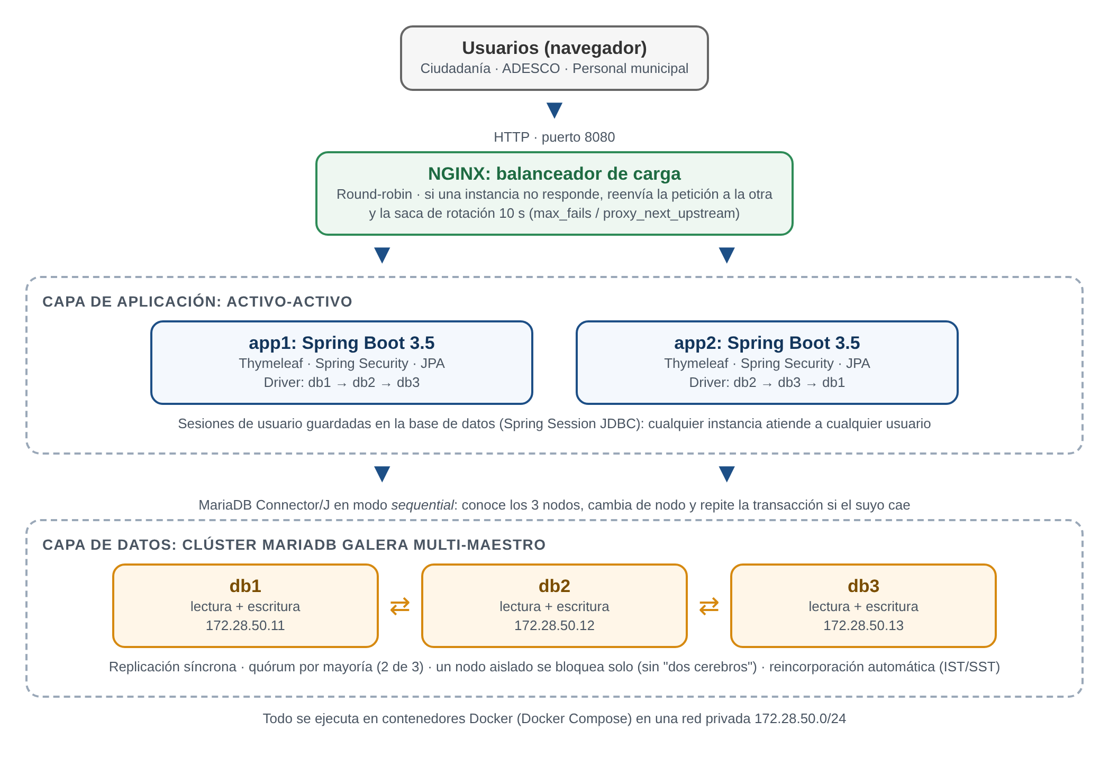
Figura 1. Arquitectura de alta disponibilidad de SIGERIC.
Componente | Tecnología | Cantidad | Función
Base de datos | MariaDB 11.4 + Galera Cluster | 3 nodos (db1, db2, db3) | Guardar los datos; los 3 leen y escriben
Aplicación | Spring Boot 3.5 + Thymeleaf (Java 21) | 2 instancias (app1, app2) | Pantallas, reglas de negocio y seguridad
Balanceador | NGINX 1.27 | 1 | Repartir las peticiones y esquivar instancias caídas
Entorno | Docker + Docker Compose | 6 contenedores | Levantar todo con un solo comando, en Linux o Windows

2. Cómo funciona la alta disponibilidad

2.1 Capa de base de datos: MariaDB Galera Cluster
- Multi-maestro: db1, db2 y db3 aceptan lecturas y escrituras. No hay un nodo "principal" que, si se cae, haya que reemplazar.
- Replicación síncrona: cuando se guarda un dato en cualquier nodo, Galera lo envía a los demás antes de confirmar la operación. Si un nodo se cae, no se pierde nada de lo que ya estaba guardado.
- Quórum (mayoría): el clúster solo acepta escrituras si están juntos al menos 2 de los 3 nodos. Por eso son 3 y no 2: con 2, si se corta la conexión entre ellos, ninguno sabe si el otro murió y ambos podrían escribir datos distintos (los "dos cerebros").
- Reincorporación automática: cuando un nodo vuelve, recibe solo lo que se perdió (IST) o una copia completa (SST), y se pone al día solo.
- Arranque automático (galera/arranque-nodo.sh): al encender, cada nodo busca un clúster con quórum y se une. Si no lo hay, porque se apagó todo o cayeron 2 de 3, se elige automáticamente al nodo con los datos más recientes para reactivar el clúster.

2.2 Conexión de la aplicación con la base de datos
- El driver de MariaDB (Connector/J) está configurado en modo sequential con los 3 nodos. app1 usa primero db1 y app2 usa primero db2, así que en condiciones normales dos nodos distintos reciben escrituras al mismo tiempo.
- Si el nodo en uso se cae, el driver se conecta al siguiente y repite la transacción que estaba en curso (transactionReplay). El usuario no ve el error.
- Si aun así una operación falla justo en el instante en que cae un nodo (por ejemplo, mientras se confirmaba), la aplicación la reintenta automáticamente con una transacción nueva, hasta 4 veces (Spring Retry). Lo mismo pasa al guardar la sesión del usuario. Cada reintento queda registrado en el log de la aplicación.
- No hay un intermediario entre la aplicación y la base de datos que pueda fallar: la tolerancia a fallos está en el propio driver y en la aplicación.

2.3 Capa de aplicación: dos instancias detrás de NGINX
- app1 y app2 son idénticas y atienden al mismo tiempo. NGINX reparte las peticiones entre las dos (round-robin).
- Si una instancia no responde, NGINX reenvía esa misma petición a la otra y deja de mandarle tráfico durante 10 segundos. Cuando vuelve, la reincorpora sola.
- Sesiones compartidas (Spring Session JDBC): la sesión del usuario se guarda en la base de datos y no en la memoria de una instancia. Si se cae la instancia que te atendía, la otra te reconoce y no tienes que volver a iniciar sesión.

3. Qué pasa en cada falla
Esta tabla resume el comportamiento verificado en nuestras pruebas. Los números de la última columna vienen de las corridas automáticas, con una escritura cada 0.2 segundos mientras se provocaba la falla.
Falla | Qué pasa | ¿El usuario lo nota? | Resultado medido
Se cae 1 nodo de BD (docker stop db1) | Los otros 2 siguen con quórum y el driver cambia de nodo | No | 122 escrituras, 0 fallidas
Se cae 1 instancia (docker stop app1) | NGINX manda todo a la otra instancia | No | 145 escrituras, 0 fallidas
Caen 1 nodo y 1 instancia a la vez | Siguen 2 nodos y 1 instancia | No | 140 escrituras, 0 fallidas
Apagado brusco (docker kill de db2 y app2) | Igual que arriba, sin aviso previo | No | 113 escrituras, 0 fallidas
Se desconecta la red del nodo en uso | El nodo aislado queda en minoría y se bloquea solo; los otros 2 siguen | Una petición puede tardar hasta 8 s, pero no falla | 180 escrituras, 0 fallidas
Prueba de estrés: 8 fallas seguidas (kill, stop y desconexiones de red) con 3 escritores y 1 usuario con sesión | El sistema absorbe todas; el reintento automático rescata las operaciones atrapadas en el momento exacto de la caída | No | 2.415 escrituras y 351 reportes creados, 0 fallos; los 3 nodos idénticos
Se apagan 2 nodos de forma ordenada | Salen avisando; el nodo que queda sigue aceptando escrituras | No | Todas las escrituras correctas con 1 nodo
Caen 2 nodos de golpe | El que queda deja de aceptar escrituras para proteger los datos | Sí, hasta que vuelva uno | Se reactiva solo al volver uno (unos 26 s)
Se apaga todo (reinicio o corte de luz) | Al encender, se elige solo al nodo con los datos más recientes | Solo mientras arranca | Recuperado en unos 24 s

Importante: con 3 nodos el sistema tolera que 1 nodo de base de datos se caiga de golpe. Si 2 nodos se apagan de forma ordenada (docker stop), Galera sabe que salieron a propósito y el que queda sigue funcionando solo. Pero si 2 caen de golpe (corte de luz o de red), el que queda deja de aceptar escrituras a propósito para no generar datos inconsistentes, y el sistema vuelve a funcionar solo en cuanto regresa uno. Es la regla de cualquier sistema por quórum: para tolerar f caídas imprevistas se necesitan 2f + 1 nodos (para tolerar 2 harían falta 5).

3.1 Recuperación automática del clúster
Además de las pruebas con carga, verificamos que el clúster se recupere sin intervención manual en los escenarios más difíciles. En todos los casos, al final los 3 nodos tenían exactamente la misma cantidad de registros:
Escenario | Recuperación | Registros en db1 / db2 / db3
Se apagan db1 y db2 y luego se encienden | 14 s | 403 / 403 / 403
Caen de golpe db1 y db2 (docker kill) y luego se encienden | 26 s | 404 / 404 / 404
Caen db2 y db3; vuelve solo db2 (2 de 3) y después db3 | 8 s | 405 / 405 / 405
Caen de golpe los 3 nodos y se encienden | 24 s | 406 / 406 / 406
Apagado y encendido ordenado de los 3 nodos | 18 s | 407 / 407 / 407
db3 se apaga, se sigue escribiendo, luego se apaga todo y se enciende (db3 tiene datos viejos y no debe ganar) | 18 s | 411 / 411 / 411
Se apaga 1 nodo y se vuelve a encender | 6 s | 412 / 412 / 412

4. Preguntas que les pueden hacer
¿Esto no es maestro-esclavo con un respaldo?
No. En maestro-esclavo solo el maestro escribe y, si se cae, hay que promover al esclavo (failover). Aquí los 3 nodos escriben siempre; no hay nada que promover.
¿Por qué 3 nodos y no 2?
Por el quórum. Con 2, si se corta la conexión entre ellos, ninguno puede saber si el otro murió: o se detienen los dos, o los dos siguen escribiendo y los datos se separan ("split-brain"). Con 3 siempre hay una mayoría de 2 que decide.
¿Qué pasa si se caen 2 nodos?
Depende de cómo caigan. Si se apagan de forma ordenada, avisan al salir y el nodo que queda sigue funcionando solo. Si caen de golpe, el que queda no puede saber si los otros 2 siguen vivos al otro lado de un corte de red; si siguiera escribiendo podría crear datos inconsistentes, así que deja de aceptar escrituras a propósito (prefiere la consistencia). En cuanto vuelve uno, el clúster se reactiva solo con el nodo que tenga los datos más recientes.
¿Se pierden datos si un nodo se cae justo cuando alguien guarda?
No. La replicación es síncrona: la operación solo se confirma cuando el clúster la aceptó. Si el nodo cae a mitad de la operación, el driver la repite en otro nodo, y si eso no alcanza, la aplicación la reintenta completa. En el log de la app aparece la palabra "Reintento" cada vez que pasa.
¿Cómo sabe la aplicación a qué nodo conectarse?
El driver conoce los 3 nodos y los prueba en orden. No hay un intermediario que pueda fallar.
¿Qué pasa con la sesión del usuario si se cae una instancia?
Nada: las sesiones se guardan en la base de datos (Spring Session JDBC), así que la otra instancia la reconoce.
¿Y si se cae NGINX?
En este proyecto NGINX es una sola instancia: es la limitación conocida que se explica en la sección 10.6 del documento del proyecto. En producción se ponen dos NGINX con una IP virtual compartida (Keepalived).
¿Y si se cae la computadora?
Todo corre en un solo equipo por ser un proyecto académico. En producción cada nodo iría en un servidor distinto; la arquitectura es la misma, solo se reparte en más máquinas.
¿Cómo comprueban que los 3 nodos tienen los mismos datos?
Las pruebas automáticas cuentan los registros en cada nodo al final. Además, cada nodo se puede abrir por separado (puertos 3307, 3308 y 3309) con HeidiSQL o DBeaver y consultar.
¿Por qué no lo publicaron en GitHub Pages?
GitHub Pages solo sirve páginas estáticas (HTML, CSS y JavaScript); no puede ejecutar Java, una base de datos ni contenedores. GitHub se usa para guardar el código.

5. Instalación
Lo único que hace falta es Docker. No hay que instalar Java, Maven ni MariaDB: todo se compila y se ejecuta dentro de los contenedores.

5.1 CachyOS / Arch Linux
Si al instalar aparecen errores 404, primero hay que actualizar el sistema con sudo pacman -Syu. Si siguen, actualizar los mirrors con sudo cachyos-rate-mirrors y repetir.
sudo pacman -Syu
sudo pacman -S --needed docker docker-compose docker-buildx git
sudo systemctl enable --now docker
sudo usermod -aG docker $USER
Después hay que cerrar sesión y volver a entrar (o reiniciar) para poder usar docker sin sudo. Para comprobarlo: docker run --rm hello-world.

5.2 Windows 10/11
- Instalar Docker Desktop desde https://www.docker.com/products/docker-desktop/, con la opción "Use WSL 2" marcada. Reiniciar si lo pide.
- Abrir Docker Desktop y esperar a que abajo diga "Engine running" en verde. Tiene que estar abierto siempre que se use el sistema.
- Recomendado: en Docker Desktop, *Settings → Resources*, asignar 4 GB de RAM o más.
- Opcional: instalar Git for Windows (https://git-scm.com/download/win) si van a clonar desde GitHub.

6. Levantar el sistema
- Descomprimir sigeric.zip en una ruta simple, por ejemplo el Escritorio o Documentos (en Windows: clic derecho → *Extraer todo*).
- Abrir una terminal dentro de la carpeta sigeric (la que tiene docker-compose.yml). En Windows: clic en la barra de direcciones del explorador, escribir powershell y presionar Enter.
- Ejecutar:
docker compose up -d --build
- Esperar alrededor de un minuto después de que termine, porque Spring Boot tarda en arrancar. Si aparece 502 Bad Gateway, es que todavía está iniciando: esperar y recargar.
- Abrir http://localhost:8080 en el navegador.
La primera vez tarda varios minutos porque descarga las imágenes y las dependencias de Maven (el paso mvn dependency:go-offline parece detenido, pero está descargando). Las siguientes veces arranca en menos de un minuto. Háganlo en la PC de la demostración antes de la presentación.

6.1 Usuarios de demostración
La contraseña de todos es sigeric123.
Usuario | Rol | Qué puede hacer
ciudadano@sigeric.sv | Ciudadano | Crear reportes y ver los suyos
adesco@sigeric.sv | ADESCO | Ver los reportes de la comunidad, validarlos o rechazarlos
municipal@sigeric.sv | Personal municipal | Gestionar estados y prioridad; ver el panel con estadísticas

6.2 Actualizar a una versión nueva
Desde la carpeta de la versión anterior, borrar los contenedores y los datos de prueba; luego levantar la versión nueva desde su carpeta:
docker compose down -v
# (cambiar a la carpeta de la versión nueva)
docker compose up -d --build

7. Pruebas de alta disponibilidad

7.1 Preparación
- Abrir http://localhost:8080/estado (el monitor de alta disponibilidad).
- Marcar la casilla "Escribir un registro de prueba en cada consulta". Así el sistema, además de leer, inserta un dato cada segundo.
- Abrir una terminal en la carpeta sigeric, al lado del navegador. Los comandos son iguales en Linux y en Windows.
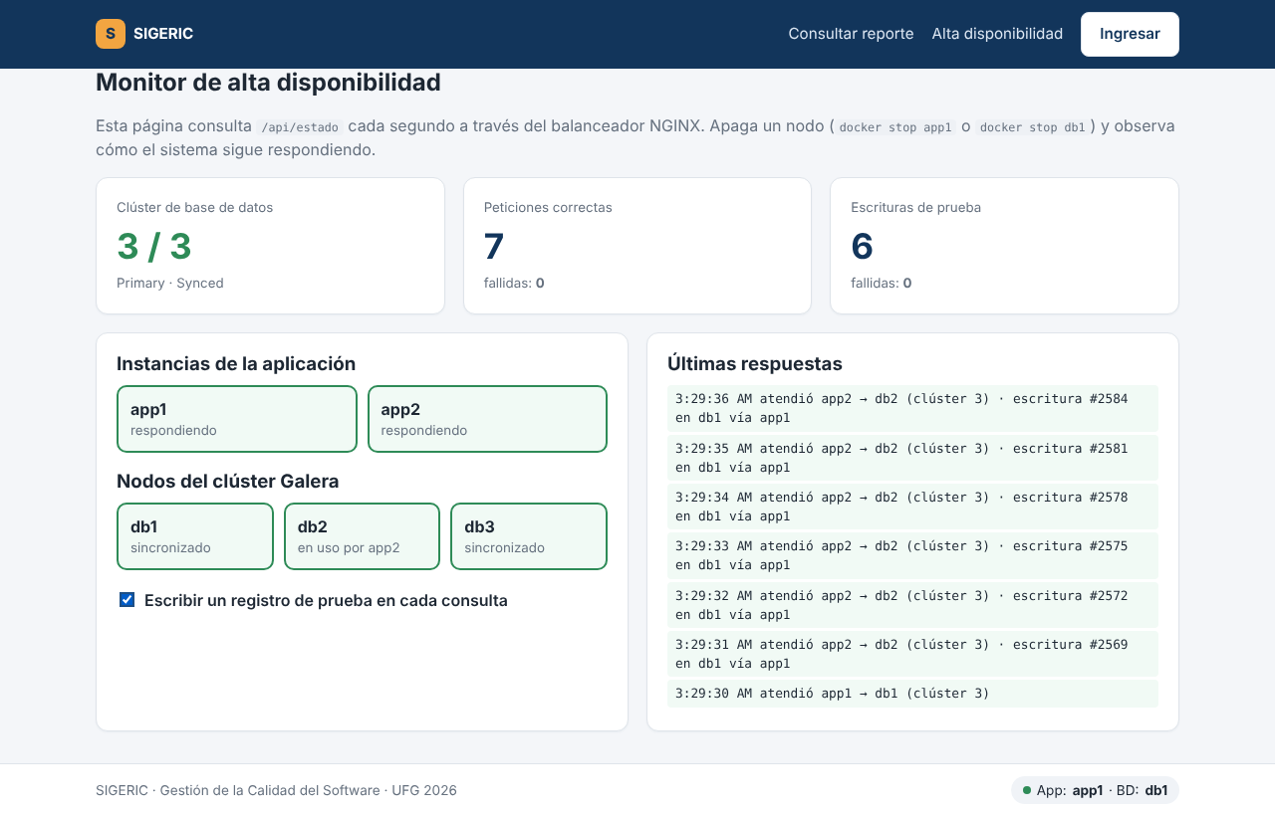
Figura 2. Monitor en operación normal: clúster 3/3 y ambas instancias activas.

7.2 Pruebas manuales en vivo
Prueba | Comando para provocar la falla | Qué se ve en /estado | Comando para recuperar
1. Cae un nodo de BD | docker stop db1 | Clúster 2/3; db1 en rojo; fallidas: 0 | docker start db1
2. Cae una instancia | docker stop app1 | app1 en rojo; todo lo atiende app2; fallidas: 0 | docker start app1
3. Caen ambos | docker stop db1 app1 | Clúster 2/3 y app1 en rojo; sigue escribiendo | docker start db1 app1
4. Se desconecta la red de un nodo | docker network disconnect sigeric_sigeric db2 | db2 queda aislado y se bloquea solo; los otros 2 siguen | docker network connect --ip 172.28.50.12 sigeric_sigeric db2
5. Apagado brusco | docker kill db2 | Igual que la prueba 1 | docker start db2

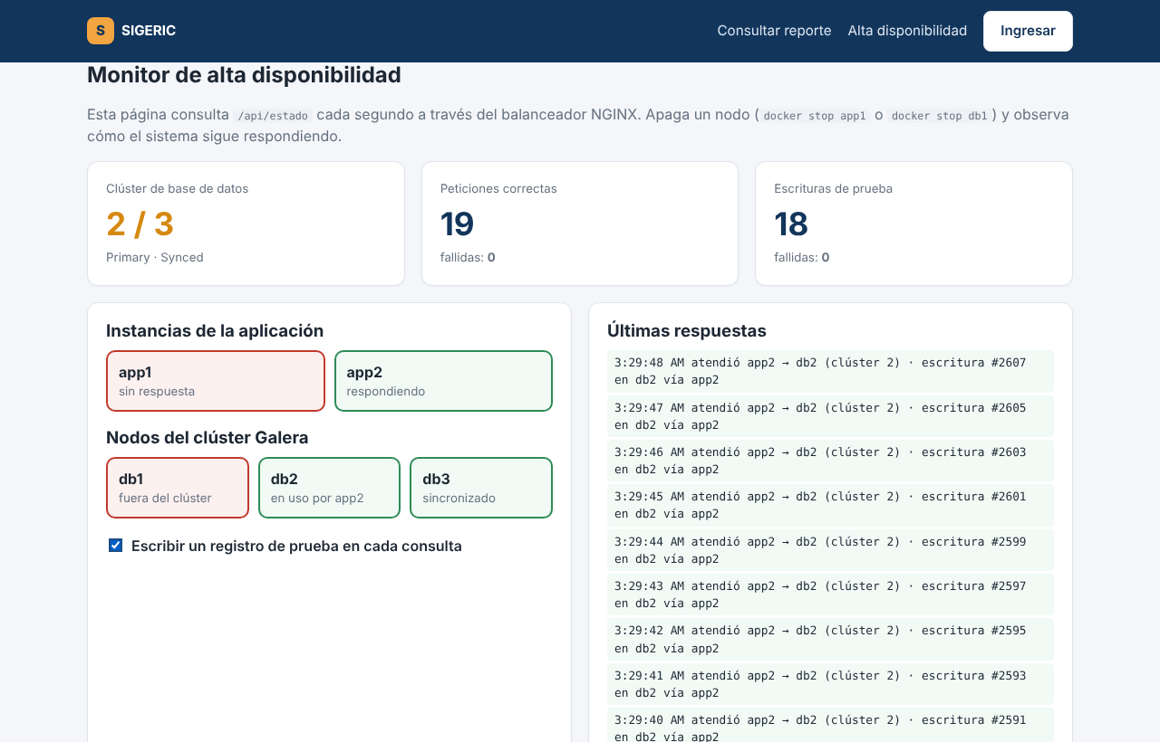
Figura 3. Monitor durante la caída de db1 y app1: el clúster sigue en 2/3 y no hay peticiones fallidas.

7.3 La sesión del usuario no se pierde
- Iniciar sesión con municipal@sigeric.sv / sigeric123.
- Ver en el pie de página qué instancia atiende, por ejemplo App: app1 · BD: db1.
- Ejecutar docker stop app1 y recargar la página: la sesión sigue iniciada, ahora con App: app2.
- Ejecutar docker start app1.

7.4 Pruebas automáticas (evidencia)
Cada script envía una escritura cada 0.2 segundos a través del balanceador, apaga un componente, lo vuelve a encender y al final cuenta cuántas escrituras fallaron y compara los registros de los 3 nodos. El resultado esperado es Escrituras fallidas: 0 y PRUEBA SUPERADA.
Prueba | Linux (terminal) | Windows (doble clic en scripts\windows\)
1. Cae db1 | ./scripts/prueba-ha-bd.sh | prueba-ha-bd.bat
2. Cae app1 | ./scripts/prueba-ha-app.sh | prueba-ha-app.bat
3. Caen db1 y app1 | ./scripts/prueba-ha-total.sh | prueba-ha-total.bat
Estado general | ./scripts/estado.sh | estado.bat

Las salidas de nuestras corridas están en la carpeta evidencias del proyecto. Conviene sacar captura de cada resultado en el equipo de la demostración.

8. Ver las bases de datos
Cada nodo del clúster tiene su propio puerto en la PC, para revisarlos por separado y demostrar que los tres tienen los mismos datos.
Nodo | Host | Puerto | Usuario | Contraseña | Base de datos
db1 | 127.0.0.1 | 3307 | root | RootSigeric2026 | sigeric
db2 | 127.0.0.1 | 3308 | root | RootSigeric2026 | sigeric
db3 | 127.0.0.1 | 3309 | root | RootSigeric2026 | sigeric

8.1 Con un programa visual
- HeidiSQL (Windows, gratis): https://www.heidisql.com/ — tipo de red "MariaDB or MySQL (TCP/IP)".
- DBeaver Community (Linux y Windows, gratis): https://dbeaver.io/ — conexión de tipo MariaDB. En CachyOS: sudo pacman -S dbeaver.
Creen una conexión por nodo (tres en total) con los datos de la tabla anterior.

8.2 Sin instalar nada
docker exec -it db1 mariadb -uroot -pRootSigeric2026 sigeric

8.3 Consultas útiles
SHOW STATUS LIKE 'wsrep_cluster_size'; -- nodos en el clúster (3)
SHOW STATUS LIKE 'wsrep_cluster_status'; -- Primary = tiene quórum
SHOW STATUS LIKE 'wsrep_local_state_comment'; -- Synced = al día
SELECT @@wsrep_node_name; -- en qué nodo estoy
SELECT codigo, titulo, estado, nodo_app, nodo_bd FROM reporte;
SELECT nodo_bd, COUNT(*) FROM latido GROUP BY nodo_bd;

8.4 Demostración de replicación
- Conectados a db1, insertar un registro de prueba:
INSERT INTO latido (nodo_app, nodo_bd, fecha) VALUES ('manual', 'db1', NOW());
- Consultar SELECT COUNT(*) FROM latido; en db2 y db3: el registro ya está.
- Ejecutar docker stop db1, insertar otro registro conectados a db2 y luego docker start db1.
- Consultar en db1: el registro que se insertó mientras estaba apagado ya está ahí.

9. Guion de la demostración
- Antes de la presentación: docker compose up -d --build en la PC de la demostración y una corrida de prueba-ha-total.
- Abrir http://localhost:8080/estado y marcar "Escribir un registro de prueba en cada consulta".
- Mostrar: clúster 3/3, app1 y app2 alternándose en "Últimas respuestas".
- docker stop db1: el clúster baja a 2/3 y sigue escribiendo, con fallidas: 0.
- docker stop app1: todo lo atiende app2, con fallidas: 0.
- docker start db1 app1: todo vuelve a verde y db1 se pone al día solo.
- En HeidiSQL o DBeaver: contar los registros de latido en db1, db2 y db3 y mostrar que son iguales.
- Opcional: iniciar sesión, apagar la instancia que atiende y recargar para mostrar que la sesión sigue.

10. Comandos útiles
Comando | Para qué sirve
docker compose ps | Ver el estado de los contenedores
docker compose logs -f app1 | Ver los mensajes de una instancia (Ctrl+C para salir)
docker logs db2 | Ver cómo arrancó un nodo (líneas que empiezan con >>>)
docker compose down | Apagar todo; los datos se conservan
docker compose up -d | Volver a encender
docker compose down -v | Borrar todo, incluida la base de datos, para empezar de cero
docker compose up -d --build | Recompilar después de cambiar código

11. Publicarlo con un link (opcional)
Para la demostración no hace falta: la alta disponibilidad se prueba igual en la PC. Si quieren que alguien entre desde otra red, un túnel de Cloudflare da un link público https://...trycloudflare.com mientras la PC esté encendida y el sistema corriendo. No necesita cuenta.

11.1 Instalar cloudflared
- CachyOS: sudo pacman -S cloudflared
- Windows: winget install --id Cloudflare.cloudflared, y luego cerrar y abrir de nuevo la terminal.
- Windows sin winget: descargar cloudflared-windows-amd64.exe de https://github.com/cloudflare/cloudflared/releases/latest y ejecutarlo desde la carpeta de Descargas con .\cloudflared-windows-amd64.exe en lugar de cloudflared.

11.2 Abrir el túnel
cloudflared tunnel --url http://localhost:8080
En la salida aparece un link https://palabras.trycloudflare.com. Funciona mientras esa ventana siga abierta.

11.3 Desde la misma red
En el aula, otros equipos conectados a la misma red WiFi pueden entrar con http://IP-DE-LA-PC:8080.

12. Subirlo a GitHub
GitHub sirve para guardar y compartir el código. Cada integrante lo clona y lo levanta con Docker en su PC.

12.1 Una sola vez (quien sube el proyecto)
- En https://github.com/new crear un repositorio vacío, por ejemplo sigeric, sin README ni .gitignore.
- En la carpeta del proyecto:
git init -b main
git add .
git commit -m "SIGERIC: sistema con alta disponibilidad"
git remote add origin https://github.com/USUARIO/sigeric.git
git push -u origin main
GitHub pide usuario y, como contraseña, un token (GitHub → Settings → Developer settings → Personal access tokens).

12.2 En cualquier otra PC
git clone https://github.com/USUARIO/sigeric.git
cd sigeric
docker compose up -d --build
El proyecto incluye un archivo .gitattributes para que Git en Windows no cambie los saltos de línea de los scripts, algo que impediría arrancar el clúster.

13. Problemas comunes
Problema | Solución
Errores 404 al instalar con pacman (CachyOS) | Ejecutar sudo pacman -Syu antes de instalar; si sigue, sudo cachyos-rate-mirrors
permission denied ... docker.sock (Linux) | Cerrar sesión después de usermod -aG docker, o usar sudo
error during connect (Windows) | Abrir Docker Desktop y esperar a que diga "Engine running"
"cloudflared" no se reconoce | No está instalado, o falta cerrar y abrir la terminal después de instalarlo (sección 11)
"la ejecución de scripts está deshabilitada" (Windows) | Usar los archivos .bat con doble clic
502 Bad Gateway al abrir la página | Las apps todavía están arrancando: esperar un minuto y recargar
El build parece detenido en mvn dependency:go-offline | Está descargando dependencias; esperar. Solo la primera vez es lenta
El puerto 8080, 3307, 3308 o 3309 está ocupado | En docker-compose.yml, cambiar el número de la izquierda, por ejemplo "8081:80"
Muy lento o se cierra un contenedor (Windows) | Docker Desktop → Settings → Resources: 4 GB de RAM o más
Un nodo no arranca | docker logs db1 y revisar las líneas que empiezan con >>>
Quiero empezar de cero | docker compose down -v y luego docker compose up -d --build

